Мемориал «Воинам Великой Отечественной войны 1941-1945 гг.»
с. Полдневая, ул. Ленина

Дата основания – 1965 год.
В центре ансамбля расположен обелиск высотой примерно 5 м с красной звездой наверху и надписью: «Воинам-полдневчанам, погибшим в годы Великой Отечественной войны. От пионеров и школьников Полдневской средней школы. 1965 г.» Слева от обелиска находятся вертикально стоящие мраморные плиты с именами погибших, а также две отдельные плиты с именами Героев Советского Союза С.П.Даньщина и В.И.Медведева. Справа от обелиска находятся мраморные плиты с именами участников, умерших в послевоенные годы. На одной из плит изображен мужчина, стоящий на колене перед мальчиком, а на второй – Н.Т.Тупицын.

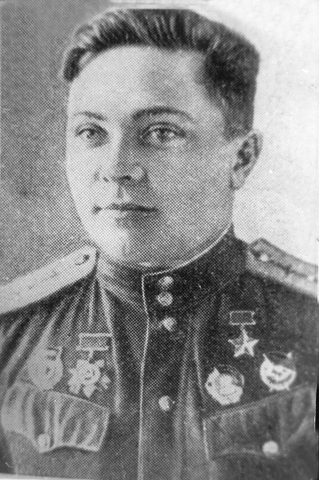
Даньщин Сергей Петрович. Родился 15(2) июля 1911 года, был крещен и записан в метрической книге Николаевской церкви села Полдневая. Впоследствии местом рождения будет указываться во всех документах «село Полдневая».
Семья жила на переезде Коркодино Верхнего Уфалея Челябинской железной дороги, близ села Полдневая. Родители работали на железной дороге. Рано потерял отца. С матерью и сестрами переехал в г. Березники, где закончил 7 классов, Пермскую судомеханическую школу ученичества водного транспорта, работал слесарем на заводе. В 1931 году окончил Ленинградскую военно-теоретическую школу летчиков и Ворошиловградскую военную школу пилотов. Работал в отряде Гражданской авиации командиром корабля на воздушной магистрали Москва – Новосибирск.
Ушел добровольцем в июле 1941 года. Воевал в авиации дальнего действия. Майор, командир эскадрильи 2-го гвардейского авиационного полка (3-я авиационная дивизия, АДД) гвардии капитан Даньщин к 1 февраля 1943 года совершил 201 боевой вылет, из них 196 ночью на бомбардировку военно-промышленных объектов в глубоком тылу противника, в Будапеште, Бухаресте, Берлине по скоплениям живой силы и техники. Участвовал в разгроме сталинградской группировки немецко-фашистских войск.
Звание Героя Советского Союза присвоено 25 марта 1943 года. Награжден орденами Красного Знамени и Отечественной войны I степени. В Книге Памяти Свердловской области значится без вести пропавшим 11 сентября 1943 года. Место гибели экипажа официально не установлено. Его именем названы пассажирский теплоход, улица в городе Пермь. У входа на завод «Коммунар» в городе Пермь установлена мемориальная доска. Материалы о жизни и подвиге Героя хранятся в краеведческом уголке МБОУ ПГО «Средняя общеобразовательная школа с.Полдневая».

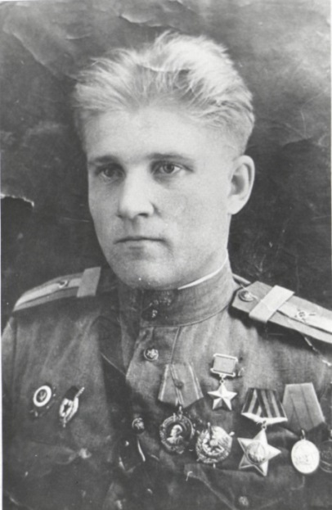
Виктор Иванович Медведев. Родился 12 апреля 1922 года в городе Троицке Челябинской области, проживал в селе Полдневая и в Полевском поселке. Отец – Медведев Иван Васильевич, 1899 года рождения. Мать – Медведева Антонида Ефимовна, 1894 года рождения. Сестра – Медведева Вера Ивановна, 1924 года рождения.
1931-1938 – годы учёбы. Учился в разных школах, так как отцу, ответственному партийному работнику, приходилось часто переезжать. Некоторое время семья Медведевых жила в Полевском, а седьмой класс Виктор заканчивал в Полдневской школе. В Полдневую отец Виктора был направлен для того, чтобы руководить образованной здесь промартелью «Вперёд».
Восьмой класс Медведев заканчивал уже в городе Троицке в вечерней школе рабочей молодёжи в 1939 году. Учёбу совмещал с работой грузчика. В июле 1940 года был призван Троицким военкоматом на действительную военную службу и направлен в город Владивосток в ряды воинов Тихоокеанского флота, где был зачислен в плавсостав и направлен в школу связи, которую закончил в феврале 1941 года. По окончании был причислен к команде крейсера «Калинин», где прослужил до июля 1942 года.
С июня 1942 года на фронтах Великой Отечественной войны. В составе Добровольческой морской бригады воевал под Сталинградом. Снайпер Василий Зайцев из Магнитогорска и снайпер Виктор Медведев были известными по всему фронту, не только по Сталинградскому, но и Донскому фронтам. Они положили начало созданию снайперских команд. Бойцов, которых он обучал, стали называть «медвежатами».
Командир отделения 216-го Гвардейского стрелкового полка (79-я Гвардейская стрелковая дивизия, 8-я Гвардейская армия, 3-й Украинский фронт), парторг роты гвардии сержант Виктор Иванович в полку обучил снайперской стрельбе 78 бойцов. В боях на Сталинградском и 3-м Украинском фронтах лично уничтожил 331 солдата и офицера противника. Особый героизм проявил в боях за город Запорожье, где уничтожил 44 фашиста. В составе 62-й дивизии снайпер Медведев с боями дошел до Варшавы, где получил тяжелое ранение. Это ранение вывело Виктора Ивановича из строя и помешало дойти ему до Берлина. После излечения В.И.Медведев в качестве командира отделения разведчиков сражался с японскими империалистами. Звание Героя Советского Союза присвоено Указом ПВС СССР 22 февраля 1944 года. Награждён орденами Ленина, Красного Знамени, Славы 3-й степени, медалями.
После окончания войны жил в селе Полдневая. С 20 июля 1953 года по 26 апреля 1954 года Виктор Иванович работал на Полдневском известковом карьере шофером. В 1954 году переехал на родину, в Троицк. Работал машинистом на ГРЭС. В 1967 году его здоровье резко ухудшилось. ВТЭК признала его инвалидом 1 группы. Виктор Иванович скончался 26 августа 1968 года. Похоронен в городе Троицке. Ещё при его жизни там был установлен бронзовый бюст. Материалы о жизни и подвиге Героя хранятся в краеведческом музее, в краеведческом уголке МБОУ ПГО «Средняя общеобразовательная школа с.Полдневая». Его именем названа улица в Троицке. На доме, в котором он жил, установлена мемориальная доска. Его имя носили несколько пионерских отрядов. Занесен в Книгу Памяти участников Великой Отечественной войны Челябинской области.

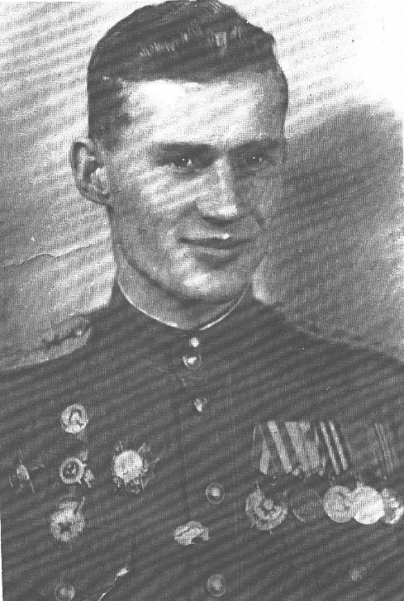
Тупицын Николай Тимофеевич – уроженец села Полдневая (1919-1985 гг.). Участник Великой Отечественной войны с ноября 1941 г. по май 1945 г. Гвардии капитан, командир 1-й батареи 22-го Армейского Отдельно-Противотанкового Артиллерий-ского Бранденбургского Краснознаменного ордена Суворова полка.
Награды: кавалер орденов Красного Знамени, Красной Звезды, Отечественной войны I степени, Александра Невского, Суворова III степени, 14 медалей.
В боях за советскую Родину проявил особую храбрость, самоотверженность и мужество. Личным примером поведения в бою, смелостью, решительностью и умелым командованием батареи организовывал личный состав на успешное выполнение боевых заданий.
В июле 1943 году под натиском превосходящих сил противника у п. Гостищево создалась угроза окружения всей батареи. Не имея приказа, Тупицын приказал на руках вынести 3 орудия, продолжал вести огонь из 4-го орудия, отражая яростные атаки фашистов. Сдерживал наступление до тех пор, пока 3 его орудия не заняли выгодный рубеж.
После окончания Великой Отечественной войны Николай Тимофеевич в село не вернулся. Но сельчане помнят о нем. Материалы о Н.Т.Тупицыне можно найти в школьном музее села Полдневая.

Информация о Героях Советского Союза предоставлена архивным отделом Администрации ПГО.
